【石油观察家】巴基斯坦油服市场及拓展策略

巴基斯坦是“一带一路”倡议的重要支点国家，战略位置十分重要。据世界银行统计，2018年巴基斯坦经济增长率为5.43%，属于中低收入国家。多年来，巴国深受塔利班等恐怖主义和极端主义之害，各种爆炸和恐怖袭击不断，影响了经济的持续发展。中国和巴基斯坦是友好邻邦，历史悠久，两国之间的合作更加频繁，瓜达尔港是中巴经济走廊的门户，是“中巴命运共同体”的重要载体。

1. 巴基斯坦境内气多油少

作为一个能源短缺型国家，巴基斯坦国内能源消费高度依赖进口，其国内能源分布一直以来都呈现为多气少油的状态，该国国内原油产量仅能满足15%的消费需求，而85%的需求必须通过进口来满足。巴国官方数据显示，其天然气储量4920亿立方米，石油储量1.84亿桶，油气资源主要分布在北部波特瓦（Potwar）盆地、南部印度河盆地（共约82.7万平方千米）和近海大陆架。美国能源信息署报告显示，巴国页岩油地质资源量高达2270亿桶，主要分布在其南部下印度河盆地的Sembar和Ranikot地区，居世界第8位，远超中亚国家总和。

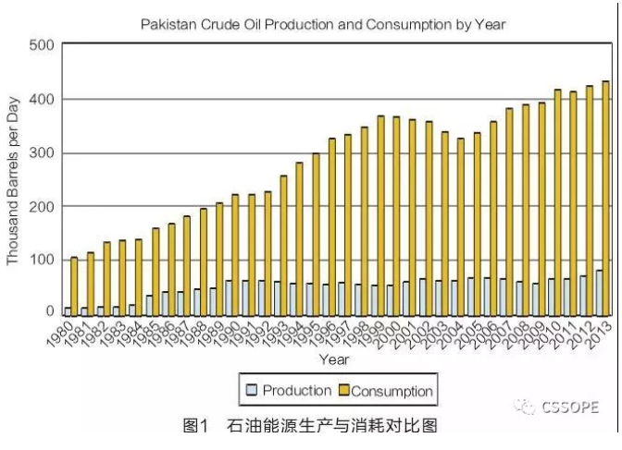

石油对外依存度畸高令该国财政压力巨大。根据巴国家统计局公布的数据显示，2017—2018财年，巴国能源产品进口达608.6亿美元，占总进口的比例增长至23.7%；上财年，巴基斯坦原油进口金额和数量分别为42.2亿美元和104万吨，同比增长66%和29%。炼化石油产品进口74.7亿美元，增长9%，进口量152.2万吨，下降8%。由于近年来该国原油进口量攀升，加之国际油价反弹，巴国面临巨额经常账户赤字，并将大部分外汇储备用于进口石油。

不过好在近年来，在油气资源发现上，巴基斯坦油气勘探数量及成功率大幅提高，已位列2017年全球油气资源发现国前列。2017年，巴基斯坦境内发现3处油气资源，根据美国能源信息署（EIA）预估数据显示，其中可开采量为91亿桶。勘探数量及成功率的大幅提高，促使该国石油产量出现较大增幅，根据该国官方数据显示，2017年巴国内石油产量提高29.8%，极大程度上缓解了其对石油进口的依赖。与此同时，油气资源的发现也吸引了美国能源巨头公司埃克森美孚加入到巴基斯坦的近海钻探活动。

2018年8月5日，埃克森美孚公司宣布在巴基斯坦与伊朗边境附近获得重大油气发现，储量之大甚至可能超过科威特石油储量。而根据BP2018年能源统计报告评估，截至2017年底，科威特探明石油总储量为1015亿桶。这就是说，巴国新发现石油储量超过千亿桶。

二、巴基斯坦石油行业现状分析  
（一）油气生产能力不足，严重阻碍经济发展

据巴基斯坦《论坛快报》报道，巴基斯坦2017年1月份石油产量9.7万桶每天，生产的石油不能满足国内需求，进口原油仍占需求的70%以上。近3年来，巴国对石油产品需求和消耗以每年平均6%的速度增长，石油在能源中所占比例逐年提高，天然气占比尤为明显。在石油产品消耗中，原油和中度溜质的原油制品占据绝大份额，汽油占比次之。

巴国是一个不断增长的能源市场，预计2019—2022年能源需求年复合增长率在4.37%-6.09%。能源需求的增长取决于国内生产总值的增长，在2022年之前可能在116-148MTOE（百万吨油气当量）范围内。

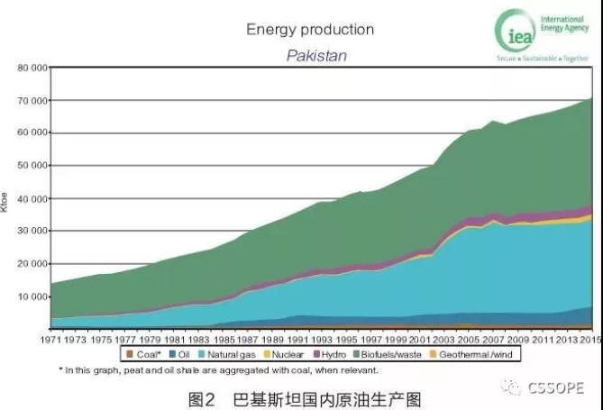

巴国石油提炼量近年增长幅度较大，但总产量还是很小，被迫大量进口石油和石油产品，是世界上最依赖天然气进口的国家之一，对天然气潜在的需求远远超过其本土的现有供应量。因此，巴政府将建设一条从土库曼斯坦经阿富汗到巴基斯坦的天然气输送管道，由土库曼斯坦每年向巴基斯坦输送300亿立方米天然气。尽管巴国俾路支省苏伊、乌奇等地储量着巨大的天然气，然而受俾路支恐怖主义的影响，天然气开采程度很低。

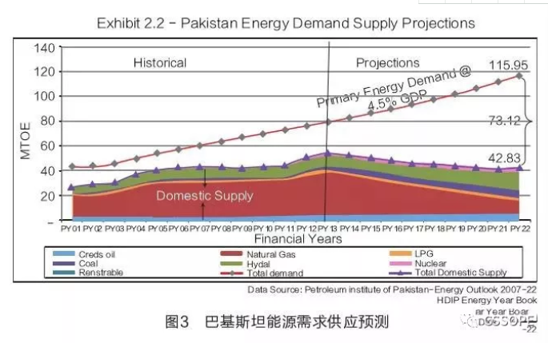

（二）巴基斯坦市场主要的油公司

目前在巴国从事上游勘探开发企业24家，其中15家为外资公司。近几年外资的大量投入，对巴国油气业发展起到了推动作用，提高了油气产量。在巴国油气开发业中，外资占有重要位置。外资公司包括意大利的埃尼公司、澳大利亚的必和必拓公司、奥地利的石油天然气集团（OMV）、中国的振华石油公司、巴西石油公司、马来西亚的Petronas公司和英国的Premier石油公司等。

巴国内石油公司主要有两家，分别是巴基斯坦石油天然气开发公司（OGDCL）和巴基斯坦石油有限公司（PPL）。OGDCL于1961年由巴政府组建，是巴国内最大的国家石油公司，拥有50个区块油田。截至2017年6月，OGDL在58个区块进行勘探开发，其中2个区域在海上，日产原油4.4万桶/天，日产气10.51亿立方英尺。PPL是巴国石油天然气开发和生产企业，其天然气产量占全国总产量的1/3，经营着旁遮普省的Ad h i油气田等，并且在多个区块中拥有勘探权。PPL拥有天然气田47个，天然气日产量8.25亿立方英尺。

（三）巴基斯坦市场主要油田服务公司

在巴国内提供油田服务方面，分专业进行描述。一是勘探服务方面，国际知名公司在勘探领域有极少的服务，主要的市场份额由国内的油田服务公司所占领。中国石油东方地球物理公司（BGP）从1995年第一支地震队9501队进入巴基斯坦，经过20多年的发展，作业队伍已经发展为8支，先后为BP、ENI、MOL、UEPL、OMV、PPL、OGDCL等多家石油公司提供物探地震采集服务。2011年河南油田物探公司中标希拉尼区块三维和二维地震采集项目，共部署三维地震采集工作量750平方千米、二维地震采集工作量250千米，总生产炮数64800炮。中海油田服务股份有限公司2013年用“海洋石油718”物探船为联合能源巴基斯坦公司（UEP），提供过三维采集服务。中国石化地球物理公司胜利分公司2015年承担的巴基斯坦Shah，Bandar二维&三维过渡带地震勘探项目。

二是钻井服务方面，中国石油长城钻井工程公司于2003年与巴基斯坦OPI公司提供4+4钻井服务；西部钻探工程有限公司国际钻井公司2010年在巴基斯坦北部DAKINI油田提供钻井服务。

三是完井增产技术服务方面，安东油田服务公司于2016年4月为巴基斯坦境内油公司提供数口天然气井进行压裂，涵盖压裂设计、压裂设备服务、化学材料和支撑剂。

四是一体化服务方面，海隆石油技术服务有限公司自2013年在巴基斯坦开展油田技术服务业务，2017年为联合能源巴基斯坦有限公司（UEPL）提供1+8口深井综合技术服务大包合同，包括定向井、泥浆技术、钻头、固井、下套管、岩屑处理等各项综合技术服务，合同期限为1年。

三、巴基斯坦石油行业市场环境分析

尽管近年来巴政府不断释放利好信息，吸引石油公司和服务公司参与石油开发，以满足国内经济发展对化石能源发展的需求，但从对以前资料分析看来，国际石油公司、石油服务公司的参与度不高。  
（一）政治经济形势复杂

巴国政治体制缺乏长期稳定性，财政赤字居高不下，税收、投资增长缓慢，阻碍了巴基斯坦经济的健康发展。例如，据官方统计2012财年巴公共债务占GDP的比重达到58.2%。并且，巴国油气资源集中在经济落后地区，80%地区仍实行部落统治，安全形势严峻，恐怖主义势力威胁巴国自身发展。大型天然气田主要分布集中在俾路支省，仅苏伊气田产量就占全国的45%天然气产量。

（二）国际油公司陆续进入巴国勘探开发领域

国际油公司陆续进入巴国油田勘探开发领域。例如巴西石油公司2007年11月同巴基斯坦油气开发公司签署油气勘探合同，负责深水海底地质和地理探测，以及石油体系数据的采集。俄罗斯国有矿业公司Rosgeologia公司2015年同巴基斯坦石油和天然气开发公司签署谅解备忘录，拟在勘探开发等领域进行合作。奥地利OMV2016年在巴基斯坦石油和天然气勘探领域投资25亿美元。  
（三）巴鼓励石油行业发展

巴国石油开发处于初期，政府鼓励外资进入。1976年，巴国政 府与私营公司达成 生产分享（Production Sharing）协议，数量众多的油公司被吸引到石油钻井活动中来。在1994年将生产分享协议引入到海洋石油开发领域，促进了加快海上油田的开发速度。巴政府在《巴基斯坦2030远景展望》中指出，2030年巴石油和天然气产品需求量分别达到68.4亿吨和1625.8亿吨油当量。巴政府近年加速开发油气资源，出台新石油激励政策，包括从事上游勘探开发和下游炼油、销售企业均可享受政府优惠政策；鼓励私人投资油气领域基础设施和产品配送网络建设，最高持股比例可达100%；放开石油、天然气成品销售等。

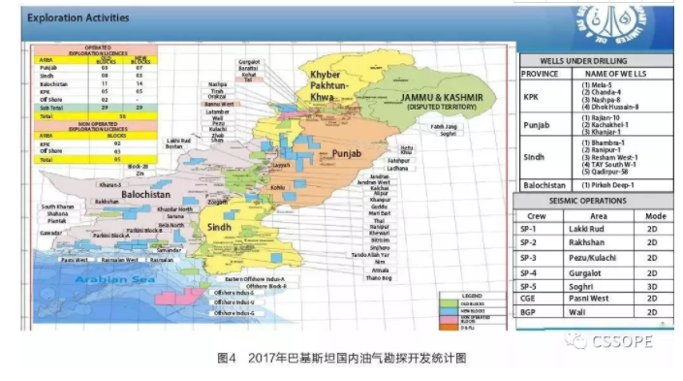

四、油服企业拓展巴基斯坦市场策略

巴国油田服务市场总体规模为年新钻井数100口，修井作业等没有统计资料显示。国内油田服务公司在巴陆续提供过服务，涵盖勘探开发生产的各个环节。东方物探在巴国至今已经有10多年的勘探历史。在施工中，为适应不同地表条件和满足不同甲方的要求，东方物探在实践中总结了一套富有当地特色的完整的地震采集技术。国内油服公司进入或者拓展巴基斯坦市场，可以考虑以下几种策略：  
（一）借力“一带一路”倡议，强势进入

借力“一带一路”建设，通过高层互访，强势进入市场。例如中国石油天然气管道局，利用2015年4月习近平主席访问伊斯坦布尔期间与巴基斯坦签署意向协议，在伊朗和巴基斯坦之间建设一条造价近20亿美元的天然气管道和长达700千米的石油管道。这种策略优势在于项目金额大，项目进展速度快，运作效率高。据悉，在为期两天的出访期间，中巴双方共计签署了以能源和基建项目为主体的51项合作协议和备忘录，其中超过30项涉及中巴经济走廊，相应投资额达280亿美元。值得注意的是，中巴经济走廊的总投资额预计高达460亿美元，这个数字相当于巴基斯坦GDP的1/5，也是中国海外投资的大手笔。  
（二）一体化服务模式，多专业一起进入

如果油服企业具有钻井一体化总包能力，即具有能同时提供泥浆、固井、测井、完井、增产等服务，能为油公司提供一揽子解决方案，建议考虑一体化相对低成本进入巴基斯坦市场。例如海隆油服2016年以一体化服务模式和巴基斯坦联合能源公司（UEPL）签订了综合服务合同。一体化服务模式进入策略的优势在于，项目一次性能带动多专业进入，给油公司带来整体服务，一旦站稳脚跟，可复制性强，项目收入高。  
（三）组建战略合作联盟，共同开拓市场

结合民营企业和国企的优势互补，结成战略联盟，各司其职，共担风险，一起开拓巴国油田服务市场。国有油田服务公司可以考虑和安东集团等民企战略合作，各方共享资源，共同提升市场影响力，实现快速的市场扩张。组成战略合作联盟进入市场的优势在于，结合联盟方的优势，能有效推动项目运作，风险较小。  
（四）优势专业以作业合同模式进入

依托国内公司或者国际油公司，主要凭借某项优势技术能力进入巴基斯坦市场。例如，安东石油最先以大型压裂技术进入巴基斯坦市场、中海油服仅以718物探船进入巴基斯坦市场等。单项作业进入服务的优势在于，项目运作容易，成功率高，风险小；劣势在于维持市场、扩大新市场难度大。

五、结论与建议

鉴于石油需求是巴基斯坦的未来刚需，政府又积极鼓励外资开采石油资源，我们认为巴基斯坦油田服务市场将逐渐增大，存在较大的发展机会。为了抓住这个发展的机会，建议油服公司深入研究巴基斯坦的各方面材料，组织团队，积极开展巴基斯坦市场拓展，重点关注以下几个方面：

一是研究法律法规。保证公司的经营活动符合所在国的法律法规要求，依法经营。

二是甄别代理。在巴基斯坦开展业务需借助当地代理公司获取相关信息、协助参与项目投（议）标等，因此，选择实力强的代理公司。 三是加强投标研究，在参与巴基斯坦的投标过程中，应切实做好现场考察，认真分析业主提供的资料，并充分考虑政局、安全等风险成本，切勿盲目低价竞标。四是研究合适的商务模式，控制风险。

来源：CSSOPE